CÔNG NGHÊ PHẦN MỀM_NHÓM 05CLC

Tên đề tài: Ứng dụng bãi đỗ xe thông minh. STT Nhóm: 11

Thành viên nhóm:

Nguyễn Như Bảo Phương - 18110180 Hoàng Minh Quang - 18110181 Nguyễn Quốc Tiến - 18110214

# USECASE

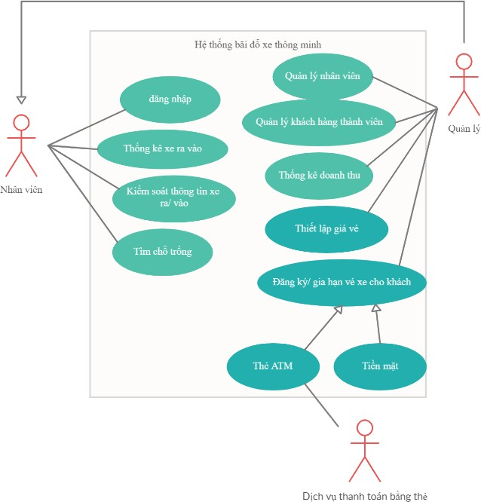

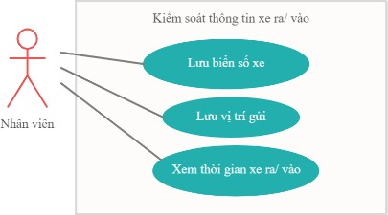

*Hình 1. Usecase Kiểm soát thông tin xe*

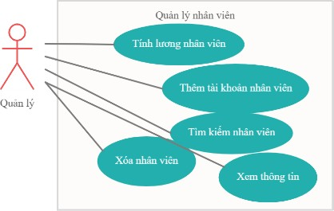

*Hình 2. Usecase Quản lý nhân viên*

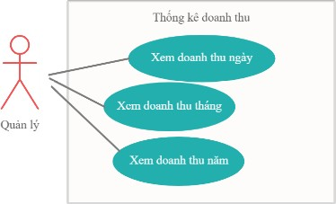

*Hình 3. Usecase Thống kê doanh thu*

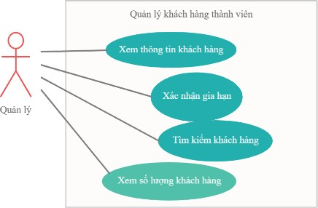

*Hình 4. Usecase Quản lý khách hàng thành viên*

# TABULAR DESCRIPTION OF USECASE

|  |  |
| --- | --- |
| **ĐĂNG NHẬP** | |
| **Actors** | Nhân viên, quản lý |
| **Description** | Đăng nhập để thực hiện các chức năng tương ứng với chức vụ trong bãi đỗ xe.  Người dùng phải nhập đủ tài khoản và mật khẩu đã được đăng ký từ trước để vào giao diện chính của ứng dụng. Nếu người dùng nhập tài khoản hoặc mật khẩu không khớp với kết quả đã lưu ở cơ sở dữ liệu thì màn hình sẽ hiện thông báo “Tài khoản hoặc mật khẩu sau, vui lòng kiểm tra lại thông tin tài khoản” |
| **Data** | Thông tin tài khoản (Mã số hoặc số điện thoại) và mật khẩu |
| **Stimulus** | Form đăng nhập (1 ô tài khoản, 1 ô mật khẩu, nút Đăng nhập) |
| **Response** | Giao diện tương ứng với vai trò (quản lý/ nhân viên) sẽ được hiển thị |
| **Comments** | Người dùng bao gồm nhân viên và quản lý của bãi đỗ xe |

|  |  |
| --- | --- |
| **ĐĂNG KÝ** | |
| **Actors** | Người quản lý |
| **Description** | Dùng để thêm tài khoản cho nhân viên khi có một nhân viên mới vào làm việc.  Đầu tiên người quản lý thực hiện việc đăng nhập. Hệ thống sẽ xác nhận tài khoản có thuộc chức năng quản lý hay không. Tiếp đến người quản lý nhập thông tin tài khoản, mật khẩu, thông tin cá nhân,..của nhân viên đó, sau đó sẽ nhập câu trả lời bảo mật để xác nhận. Nếu như tài khoản đã tồn tại, mật khẩu không hợp lệ hoặc không khớp thì sẽ thông báo ra màn hình. Cuối cùng, ứng dụng sẽ lưu trữ thông tin mà quản lý vừa đăng ký vào csdl. Sau khi đăng ký thành công thì sẽ dẫn về trang đăng nhập. |

|  |  |
| --- | --- |
| **Data** | Thông tin nhân viên, tài khoản + mật khẩu |
| **Stimulus** | Form đăng ký (tên nhân viên, số điện thoại, chứng minh nhân dân, địa chỉ, tài khoản, mật khẩu) |
| **Response** | Cơ sở dữ liệu bổ sung thông tin mới |
| **Comments** |  |

|  |  |
| --- | --- |
| **THỐNG KÊ XE RA/ VÀO** | |
| **Actors** | Nhân viên, quản lý |
| **Description** | Để nhân viên hoặc người quản lý dễ dàng kiểm soát số lượng xe ở thời điểm hiện tại hoặc trong ngày.  Người dùng sẽ xác nhận xe vào hay ra. Nếu xe đi vào, hệ thống sẽ lưu thời gian gửi vào csdl và cộng thêm số lượng xe vào. Nếu xe đi ra thì hệ thống sẽ lưu thời điểm đó vào csdl và cộng thêm số lượng xe ra. Tiếp theo, hệ thống sẽ đếm số lượng xe đang có trong bãi và cuối cùng sẽ xuất ra màn  hình số lượng xe vào, ra và xe hiện có trong bãi. |
| **Data** | Thông tin về trạng thái vào hay ra của xe. |
| **Stimulus** | Khung hiển thị nhỏ gồm số lượng xe vào/ ra/ hiện có của bãi trong ngày |
| **Response** | Xuất ra màn hình những thông tin cần theo dõi |
| **Comments** | Người dùng bao gồm nhân viên và quản lý của bãi đỗ xe |

|  |  |
| --- | --- |
| **KIỂM SOÁT THÔNG TIN XE (GỬI/ LẤY XE)** | |
| **Actors** | Nhân viên, Người quản lý, Hệ thống dữ liệu |
| **Description** | Lưu thông tin tổng quát về xe của khách hàng để đảm bảo an ninh và thuận tiện việc đối chiếu khi ra khỏi bãi.  Đầu tiên, người dùng vào trang quản lý bãi xe. Sau đó người dùng sẽ nhập liệu thông tin xe vào như: biển số, loại phương tiện, hãng, màu sắc, thời gian vào, đỗ ở bãi nào, ô nào. Tiếp theo, hệ thống lưu trữ thông tin vào |

|  |  |
| --- | --- |
|  | csdl. Cuối cùng thì hệ thống sẽ xác nhận đã gửi xe và xác nhận chỗ gửi xe đã được gửi. Vị trí đó sẽ được chuyển sang trạng thái “ĐÃ CÓ XE”  Đối với việc lấy xe, người dùng vào trang quản lý bãi xe, sau đó so sánh thông tin xe lấy với dữ liệu trong csdl. Tiếp theo thì nhân viên sẽ xác thực thông tin trùng khớp và làm trống chỗ gửi xe, vị trí đó sẽ chuyển sang trạng thái “CÒN TRỐNG”. Hệ thống cộng thêm tiền gửi xe tương ứng trong ngày đó. |
| **Data** | Thông tin tổng quát của xe do người dùng nhập từ bàn phím |
| **Stimulus** | Chức năng GỬI XE và LẤY XE trong trang quản lý bãi đỗ |
| **Response** |  |
| **Comments** | Người dùng bao gồm nhân viên và quản lý của bãi đỗ xe |

|  |  |
| --- | --- |
| **TÌM CHỖ TRỐNG** | |
| **Actors** | Nhân viên, Ngưởi quản lý |
| **Description** | Giúp khách hàng tiết kiệm thời gian tìm chỗ để xe, hạn chế việc làm nghẹn bãi đỗ  Sau khi người dùng vào chức năng GỬI XE và hoàn tất việc nhập thông tin xe của khách hàng, hệ thống sẽ tìm trong danh sách vị trí xe trong bãi, xem vị trí nào đang ở trạng thái “CÒN TRỐNG” và đề xuất chỗ trống gần nhất cho người dùng. Người dùng sẽ thông báo cho khách hàng. |
| **Data** | Chỗ trống lấy từ danh sách vị trí bãi đỗ |
| **Stimulus** |  |
| **Response** | Hiển thị vị trí còn trống trong bãi |
| **Comments** | Người dùng bao gồm nhân viên và quản lý của bãi đỗ xe |

**QUẢN LÝ KHÁCH HÀNG THÀNH VIÊN**

|  |  |
| --- | --- |
| **Actors** | Người quản lý |
| **Description** | Xem thông tin, cập nhật của khách hàng và xe.  Người quản lý vào trang Quản lý khách hàng thành viên, sẽ có 3 phần tùy chọn bao gồm “Danh sách khách hàng”, “Thống kê số lượng”, “Tìm kiếm”. Đối với “Danh sách khách hàng” sẽ bao gồm các thông tin về khách hàng cũng như xe do họ sở hữu, người quản lý có thể chỉnh sửa thông tin, xóa thông tin khỏi danh sách. Đối với chức năng “Thống kê số lượng” sẽ hiển thị tổng số lượng khách hàng đã đăng ký vé, đồng thời sẽ có tổng tiền mà hệ thống ghi nhận thông qua việc đăng ký vé. Chức năng “Tìm kiếm” giúp người quản lý xem thông tin khách hàng một cách nhanh chóng dựa vào từ khóa đã nhập. |
| **Data** | Thông tin khách hàng cùng với thông tin xe đã được lưu ở cơ sở dữ liệu. |
| **Stimulus** | Chức năng Quản lý khách hàng thành viên của Người quản lý. |
| **Response** | Thông tin được cập nhật vào cơ sở dữ liệu |
| **Comments** |  |

|  |  |
| --- | --- |
| **THỐNG KÊ DOANH THU** | |
| **Actors** | Quản lý |
| **Description** | Số liệu về doanh thu phân loại theo ngày, tháng hoặc năm. Tiền doanh thu được tính bằng tổng tiền thu (tiền gửi xe + tiền vé định kỳ của khách hàng), tiền lợi nhuận được tính bằng tổng tiền thu trừ cho số tiền lương nhân viên hàng tháng/ năm. |
| **Data** | Số tiền hệ thống đã ghi nhận |
| **Stimulus** | Chức năng THỐNG KÊ trong trang người quản lý |
| **Response** | Tổng doanh thu theo ngày/ tháng/ năm |
| **Comments** |  |

|  |  |
| --- | --- |
| **THIẾT LẬP GIÁ VÉ** | |
| **Actors** | Quản lý |
| **Description** | Quy định về giá vé cho xe máy/ ô tô, giá vé giữa gửi xe vào buổi sáng và buổi tối.  Nếu tạo vé thì quản lý sẽ nhập thông tin vé muốn tạo như tên vé, giá vé, thể loại phương tiện, thời gian ràng buộc của giá vé,... sau đó hệ thống sẽ lưu thông tin vào csdl.  Còn nếu sửa vé thì quản lý sẽ chọn tên vé muốn chỉnh sửa, thay đổi lại thông tin và hệ thống sẽ cập nhật thông tin mới vào csdl. |
| **Data** | Thông tin vé được quản lý nhập từ bàn phím |
| **Stimulus** | Chức năng TẠO VÉ hoặc THAY ĐỔI GIÁ VÉ |
| **Response** | Vé mới được tạo hoặc thông tin thay đổi sẽ lưu vào csdl. |
| **Comments** |  |

|  |  |
| --- | --- |
| **ĐĂNG KÝ/ GIA HẠN VÉ GIỮ XE ĐỊNH KỲ** | |
| **Actors** | **Quản lý** |
| **Description** | Tiết kiệm thời gian cho khách hàng và nhân viên bãi đỗ, vì thông tin về xe đã được lưu sẵn từ lúc thực hiện đăng ký vé. Nhân viên chỉ cần nhập biển số mà không cần nhập thêm các thông tin khác mỗi lúc khách gửi xe.  **Đăng ký**: Quản lý nhập thông tin tổng quát về khách hàng (họ tên, địa chỉ, chứng minh nhân dân, số điện thoại) và xe của họ (biển số xe, loại phương tiện, màu xe, hãng xe). Sau đó chọn số tháng mà khách muốn đăng ký giữ xe. Khách hàng có thể chọn thanh toán bằng 2 cách như: trực tiếp hoặc qua thẻ ngân hàng. Nếu đăng ký từ 6 --> 12 tháng thì sẽ giảm giá 10% còn trên 12 tháng thì giảm 20%. Cuối cùng, sau khi hệ thống xác thực đã thanh toán thành công thì hệ thống sẽ thêm thông tin vào mục “Khách hàng thân thiết”, đồng thời biển số xe sẽ được cấp quyền sử dụng bãi trong thời gian đã đăng ký |

|  |  |
| --- | --- |
|  | **Gia hạn:** Quản lý tìm thông tin khách hàng muốn gia hạn thời gian đăng ký vé xe. Nhấp chọn số tháng khách hàng muốn gia hạn thêm. Hệ thống sẽ kiểm tra xem khách hàng còn bao nhiêu tháng trong giai đoạn đăng ký cũ, tiếp theo cộng dồn số tháng mới và số tháng cũ lại với nhau. Áp dụng các ưu đãi giống như việc đăng ký vé xe |
| **Data** | Thông tin khách hàng và số tháng gửi xe |
| **Stimulus** | Chức năng ĐĂNG KÝ VÉ NXE và GIA HẠN VÉ |
| **Response** | Lưu thêm thông tin khách hàng nếu họ đăng ký, và thay đổi số tháng nếu họ gia hạn. |
| **Comments** |  |

|  |  |
| --- | --- |
| **QUẢN LÝ NHÂN VIÊN** | |
| **Actors** | Người quản lý |
| **Description** | Xem thông tin, tổng kết lương, thêm tài khoản, tìm kiếm hoặc cập nhật thông tin cho nhân viên.  Khi người quản lý vào phần Quản lý nhân viên, sẽ xuất hiện các tùy chọn như là “Danh sách nhân viên”, “Tìm kiếm”, ”Thêm tài khoản” (tương tự chức năng “Đăng ký” đã đề cập ở trên). Khi vào “Danh sách nhân viên” thì người quản lý có thể xem thông tin, chỉnh sửa cũng như tổng kết lương của họ. Còn ở mục “Tìm kiếm”, hệ thống dựa vào từ khóa để truy xuất thông tin nhân viên tương ứng đến trang của người quản lý. |
| **Data** | Dữ liệu của nhân viên được lưu trữ trong cơ sở dữ liệu. |
| **Stimulus** | Chức năng Quản lý nhân viên của người quản lý |
| **Response** | Thông tin được cập nhật hoặc thêm mới vào cơ sở dữ liệu. |
| **Comments** |  |